LAPORAN KHUSUS KARYAWAN

USULAN DIGITALISASI PROSES LOGISTIK & GUDANG (DETAIL SISTEM)
RSU Nurusyifa
Disusun Oleh: Admin Gudang

1. PENDAHULUAN

1.1. Latar Belakang
Seiring dengan perkembangan teknologi dan meningkatnya kebutuhan pelayanan kesehatan di RSU Nurusyifa, pengelolaan gudang secara manual dirasa kurang efektif. Sering terjadi keterlambatan dalam pemrosesan permintaan barang (rutin maupun non-rutin), ketidaksesuaian stok fisik dengan catatan, serta proses pengadaan yang memakan waktu lama. Oleh karena itu, diperlukan suatu sistem digitalisasi untuk mengotomatisasi dan memonitor seluruh proses logistik gudang.

1.2. Tujuan
- Mempercepat proses permintaan barang dari tiap unit/ruangan.
- Memastikan keakuratan data stok barang secara real-time.
- Mempermudah pelacakan (tracking) status permintaan dan pengadaan barang.
- Mengurangi penggunaan kertas (paperless) dan meminimalisir human error.

2. DETAIL FITUR SISTEM LOGISTIK & GUDANG
Sistem logistik yang baru akan dirancang agar mudah digunakan (user-friendly) dengan alur yang jelas. Berikut adalah penjabaran detail fitur pada sistem:

2.1. Dashboard Utama (Gudang)
Dashboard ini akan menjadi halaman pertama yang dilihat oleh Admin Gudang. Fitur utamanya meliputi:
- Alert Stok Kritis (Defecta): Sistem otomatis memberi peringatan jika stok barang mencapai batas minimum.
- Ringkasan Permintaan: Menampilkan jumlah permintaan dari unit yang menunggu diproses (Pending, On-Progress, Selesai).
- Grafik Pemakaian: Memvisualisasikan barang mana saja yang pergerakannya paling cepat (Fast Moving).
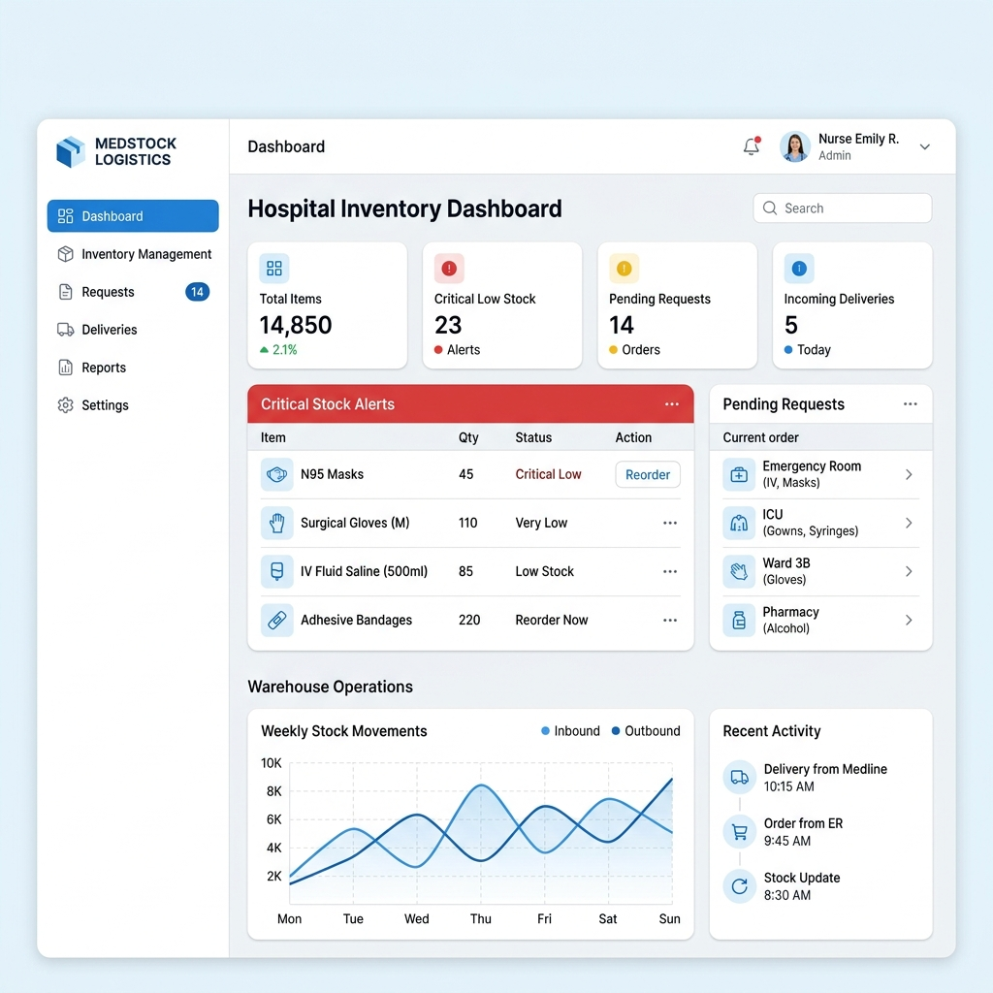
Gambar 1: Mockup Desain Dashboard Logistik Gudang

2.2. Modul Permintaan Barang (Unit ke Gudang)
Setiap unit ruangan akan diberikan akses untuk melakukan permintaan (baik rutin maupun non-rutin) secara digital. Fitur utamanya meliputi:
- E-Katalog Barang: Unit dapat mencari barang yang dibutuhkan lengkap dengan informasi stok yang masih tersedia di gudang utama.
- Form Input Keranjang (Cart): Memudahkan unit memilih banyak barang sekaligus seperti berbelanja online.
- Keterangan Urgensi (Insidental): Field khusus untuk mencantumkan alasan jika ada permintaan mendesak / non-rutin.
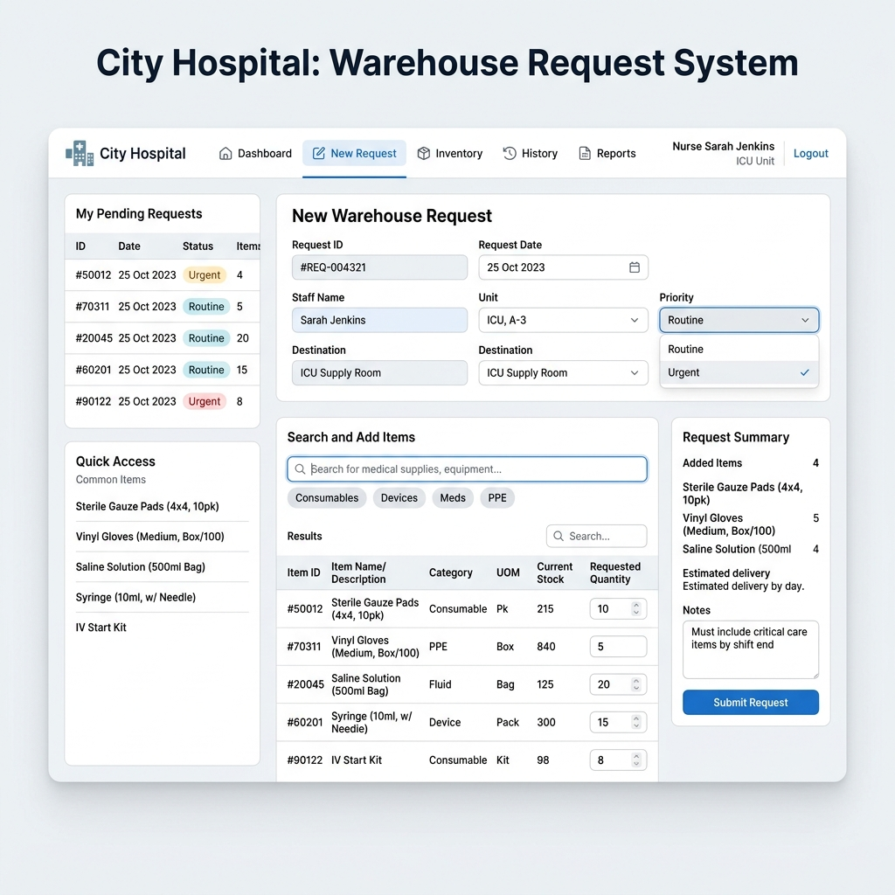
Gambar 2: Mockup Form Permintaan Barang dari Unit

2.3. Modul Approval dan Pengadaan (Purchase Order)
Sistem ini memastikan tidak ada barang keluar atau dipesan ke supplier tanpa otorisasi yang sah. Fitur utamanya meliputi:
- Approval Berjenjang: Pihak berwenang (Manajer/Direktur) cukup klik "Setuju" atau "Tolak" dari perangkat mereka.
- Auto-Generate PR/PO: Jika stok habis dan pengajuan disetujui, sistem akan otomatis mencetak Surat Pemesanan (Purchase Order) yang bisa langsung dikirim via sistem atau email ke supplier.
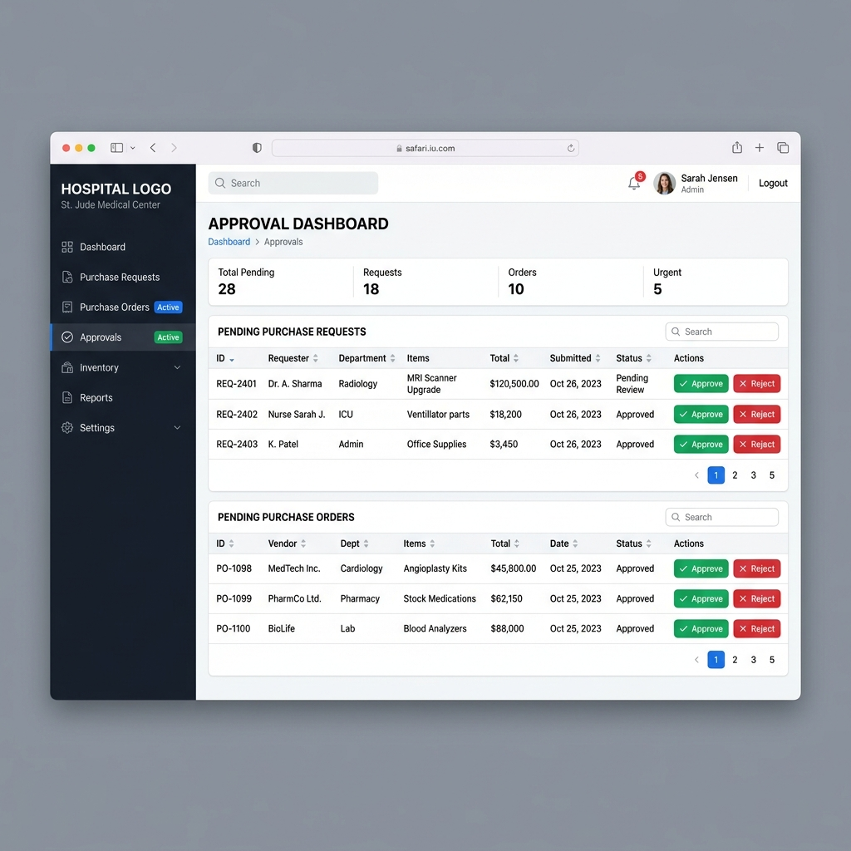
Gambar 3: Mockup Halaman Approval dan PO

3. ALUR OPERASIONAL HARIAN (SOP BARU)
Berikut adalah alur operasional singkat jika sistem di atas diterapkan:
- Permintaan: Ruangan membuka sistem -> Cari barang di katalog -> Input jumlah -> Submit.
- Validasi & Distribusi: Gudang mengecek dashboard -> Menyetujui permintaan (jika stok ada) -> Menyiapkan fisik barang -> Ruangan mengambil/menerima -> Klik "Barang Diterima" di sistem -> Stok terpotong.
- Pengadaan (Jika Stok Habis): Gudang membuat PR -> Manajemen Approve -> Sistem membuat PO -> Barang datang -> Gudang input Penerimaan Barang -> Stok bertambah.

4. KESIMPULAN
Dengan pendetailan fitur ini (Dashboard, E-Katalog Permintaan, dan Approval Pengadaan Otomatis), diharapkan digitalisasi logistik RSU Nurusyifa dapat berjalan secara komprehensif, transparan, dan mempercepat layanan.

